Waschzettel ATELIERHAUS

Erfahrung:  
50 Jahre KommunikationDirekt 1960 - 2010

Zusammenfassung:  
Dokumentation – BUCH – 2012

* Ende der operativen Tätigkeit VD

Präsentation:  
ATELIERHAUS – Eröffnung 2013

* Denkfabrik:   
  Impulsgeber für strategische Kommunikation

„Die Kunst der Kommunikation!“

Plattform: Kunst – Kommunikation – Kreativität

* 8 Jahre - 2021  
  Ausstellungen – Veranstaltungen – Künstlergespräche – Diskussionsrunden – Seminare – Vorträge – Meetings
* Dokumentation:  
  Archiv  
  NotizBlog ab 2013  
  ARTCOLLECTION ArtShop

Corona - Shutdown 2020

* Galerie – eigene Sammlung
* Virtuelle Führungen / Rundgänge

NotizBlog – Newsletter

* Impulse
* Netzwerk

Informationen: <http://vokdamsatelierhaus.de/blog/>

ATELIERHAUS Informationen:

[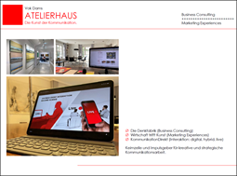](http://vokdamsatelierhaus.de/wp-content/uploads/2013/07/21-04-14-Denkfabrik-ATELIERHAUS-Handout1.pdf)

Hier finden Sie unser Denkfabrik – ATELIERHAUS Handout online:

<https://vokdamsatelierhaus.de/wp-content/uploads/2013/07/21-04-14-Denkfabrik-ATELIERHAUS-Handout1.pdf>